Algoritmo

Pseudocódigo
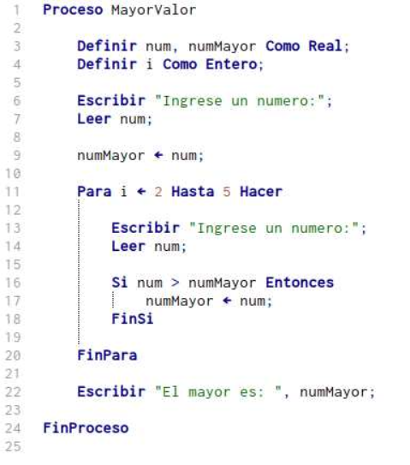
- Proceso MayorValor

- Definir num, numMayor Como Real;
- Definir i Como Entero;

- Escribir "Ingrese un numero:";
- Leer num;

- numMayor <- num;

- Para i <- 2 Hasta 5 Hacer

- Escribir "Ingrese un numero:";
- Leer num;

- Si num > numMayor Entonces
- numMayor <- num;
- FinSi

- FinPara

- Escribir "El mayor es: ", numMayor;

- FinProceso
Diagrama de flujo
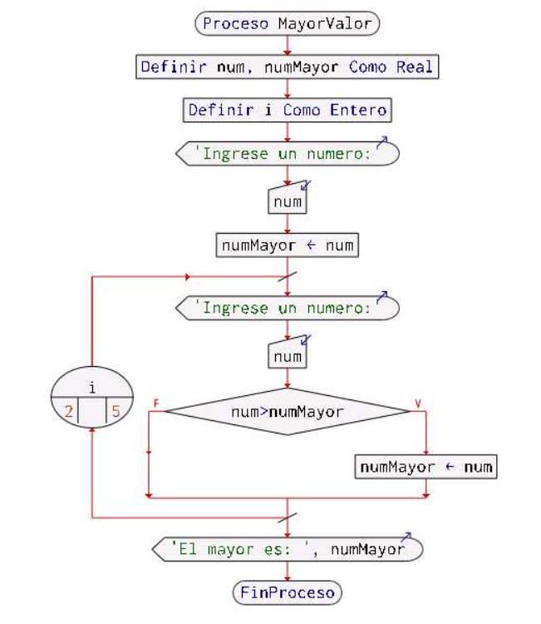

Prueba de escritorio

Datos:
10, 25, 15, 8, 20

Paso | num | numMayor | Comentarios
1 | - | - | Ingrese número
2 | 10 | 10 | Inicializa mayor
3 | 25 | 10 | //verifica si es mayor
4 | 25 | 25 | Actualiza mayor
5 | 15 | 25 | //verifica si es mayor
6 | 15 | 25 | //no actualiza
7 | 8 | 25 | //verifica si es mayor
8 | 8 | 25 | //no actualiza
9 | 20 | 25 | //verifica si es mayor
10 | 20 | 25 | //no actualiza
11 | - | 25 | Mostrar resultado

